

第25期
珠海市港口协会秘书处 2020年7月23日

港口协会为会员单位开展特种作业培训业务

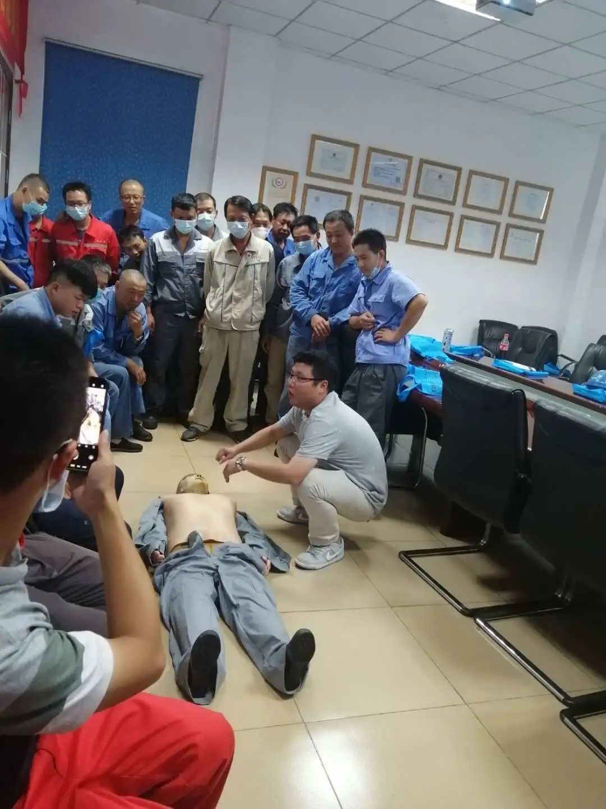
为更好地践行协会“求实创新，服务卓越”理念精神和服务宗旨，应会员单位生产经营所需，同时为方便会员单位特种作业人员培训考证工作的开展，港口协会充分发挥自身社会资源优势，与珠海高栏港经济区信宇职业培训学校合作，全方位高质量提供特种作业人员初培、取证、复培、年审、政府补贴申请（如有）等服务。
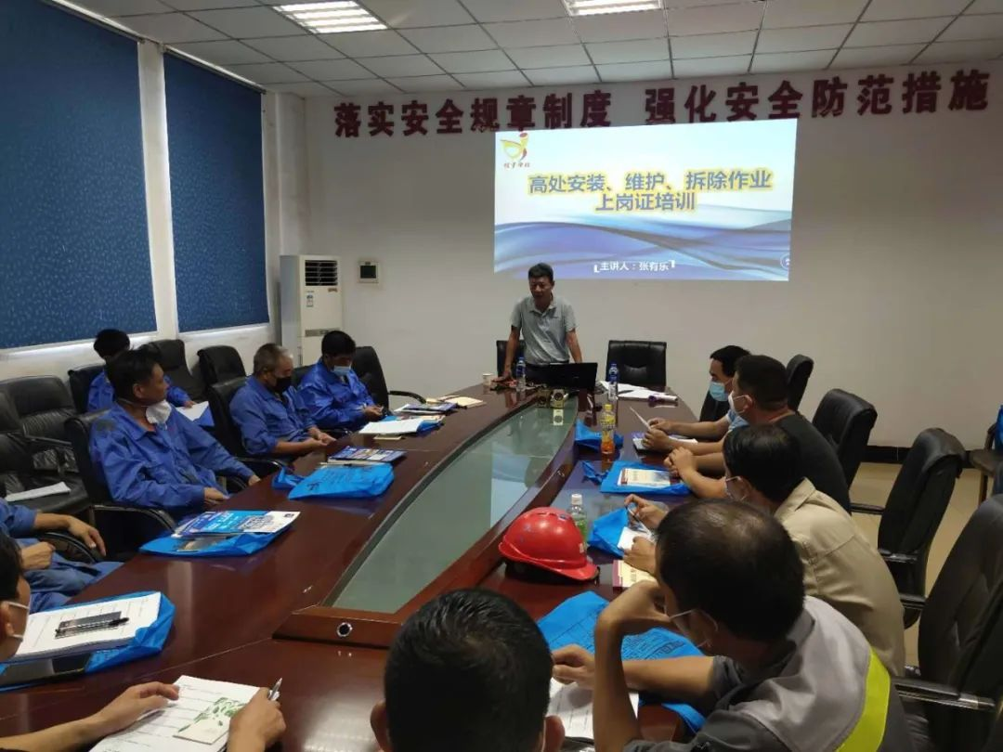
近期，根据珠海港鑫和码头有限公司实际需求，协会组织师资到企业为高空作业人员开展了高空作业理论课程的培训学习。专班授课服务为企业员工有效提供上课便利，使员工可以在繁忙的工作之余能科学合理安排时间在企业内部就能接受培训和学习。

